IPA Sekcija Crna Gora
organizuje međunarodni susret pod sloganom
Upoznajte Crnu Goru da bi ste je više voljeli
1.–5. maj 2023.

Tokom boravka u Crnoj Gori vidjećemo divlje ljepote:
- Nacionalnog parka Durmitor (Crno jezero - pješačka tura, vrhove planine Durmitor – uspinjačom i Vidikovac Ćurevac - ATV vozilima)
- Kanjona Tare (splavarenje, zip line i veliki most na Tari)
- Nacionalnog parka Biogradska gora (Biogradsko jezero - pješačka tura i vrhove planine Bjelasice – uspinjačom)
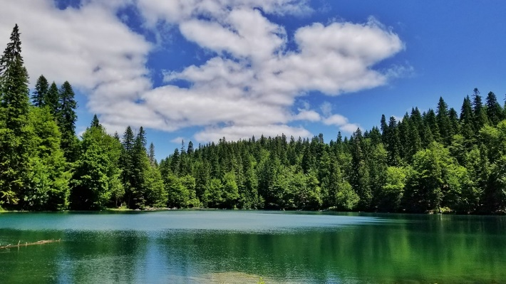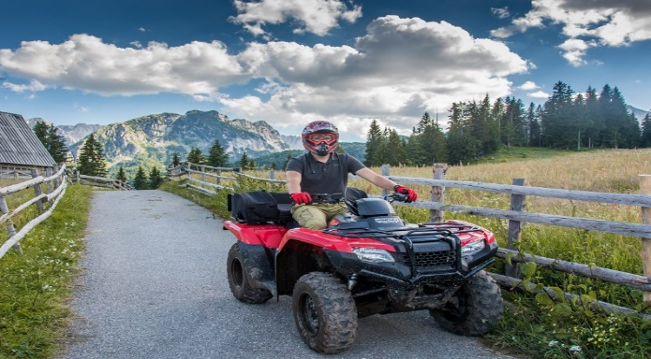
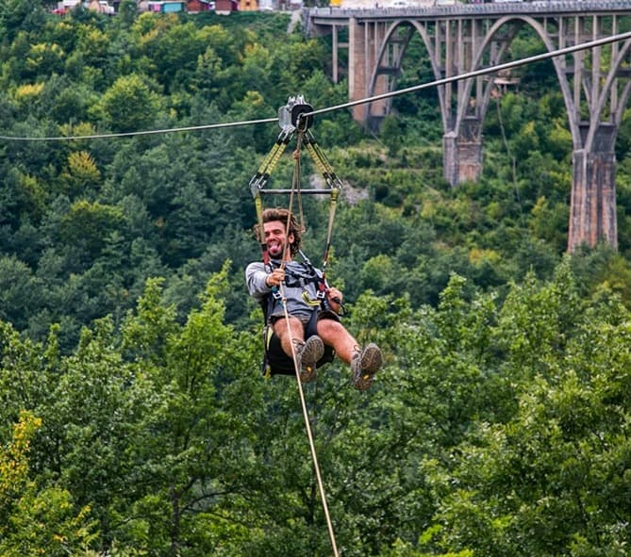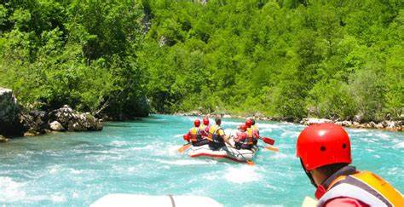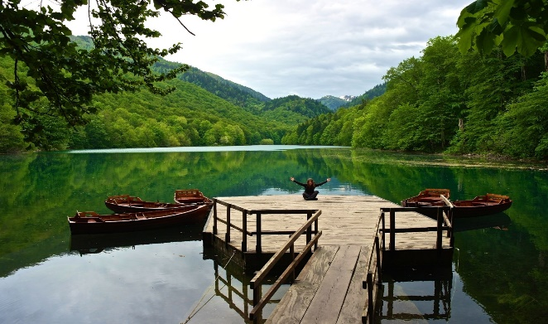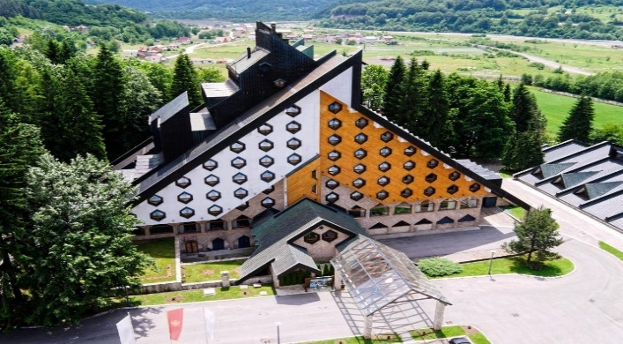
Durmitor je planina i nacionalni park u Crnoj Gori. Najviši vrh je Bobotov kuk visok 2.523 m. Ljepoti durmitora posebnu draž daje 18 ledničkih jezera, nazvanih gorske oči, na visinama iznad 1500 m. Najveće i najatraktivnije je Crno jezero. Veličanstvenosti pejzaža doprinose prostrani šumski predjeli. Nacionalni park Durmitor je dio Svjetske kulturne i prirodne baštine.
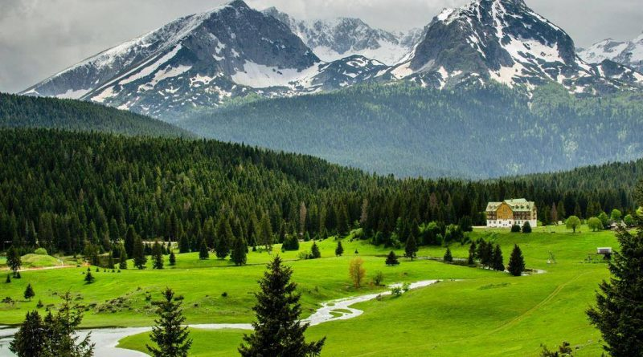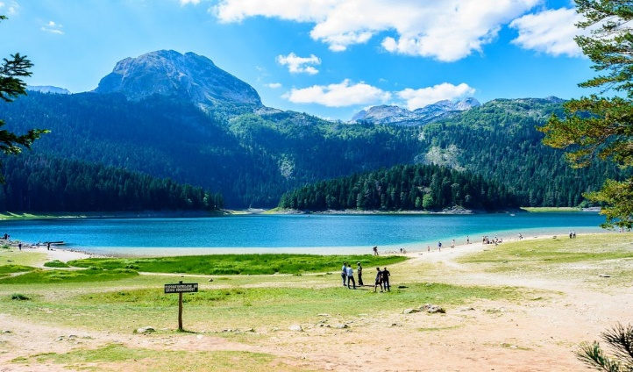
Tara, impresivnara rijeka, ima jedan od najljepših kanjona u svijetu, dubok do 1.3000 m, što ga čini najdubljim kanjonom u Evropi i drugim u svijetu, posle Velikog kanjona rijeke Kolorado u SAD. Veliki most na Tari, jedan od 20 najlepših na svijetu po izboru portala “Bright side”, a britanski “Times” ga je svrstao u 10 atrakcija koje treba posjetiti. Tara i njena kanjonska dolina su UNESKO-vim programom uvršteni u svetske ekološke rezerve biosfere.
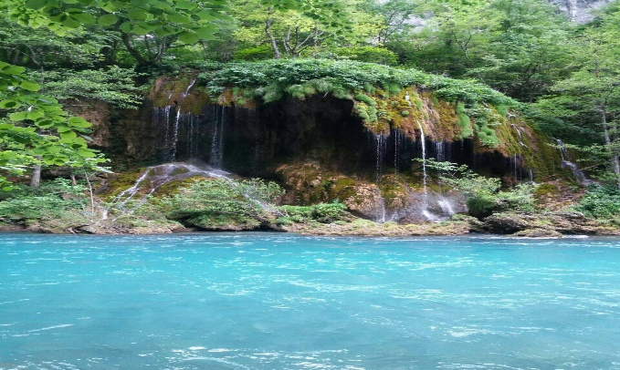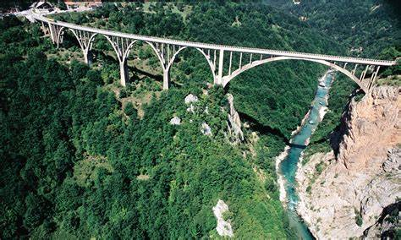
Biogradska gora, jedna od poslednje tri prašume u Evropi, je posebno čuvano mjesto u Crnoj Gori. Ovaj nedirnuti kutak ljepote i raskoši prirode, u svojim drevnim šumama krije i pravi dragulj – Biogradsko jezero, koje se nalazi u centralnom dijelu Nacionalnog parka Biogradska Gora. Planina Bjelasica je jedna od ljepših planina u Crnoj Gori na kojoj se nalazi najveću crnogorski ski centar. Najviši vrh Bjelasice je Crna glava, visoka 2.139 metara.

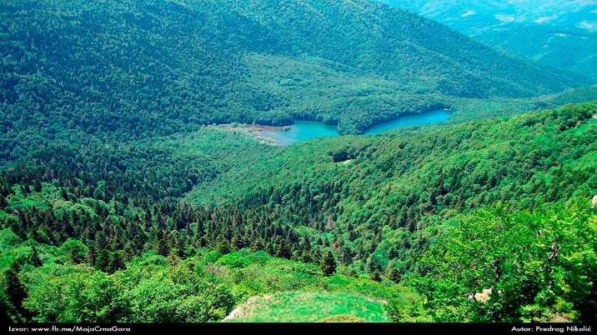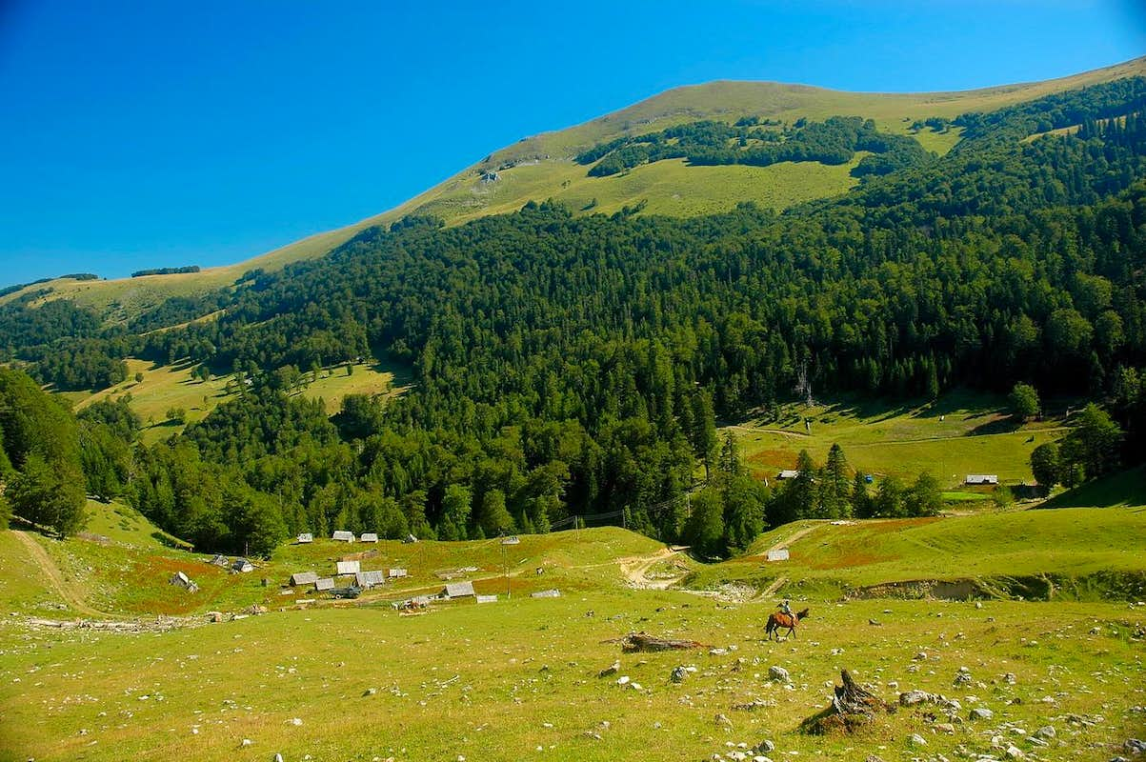
Smještaj u Hotelu Bjanka u Kolašinu

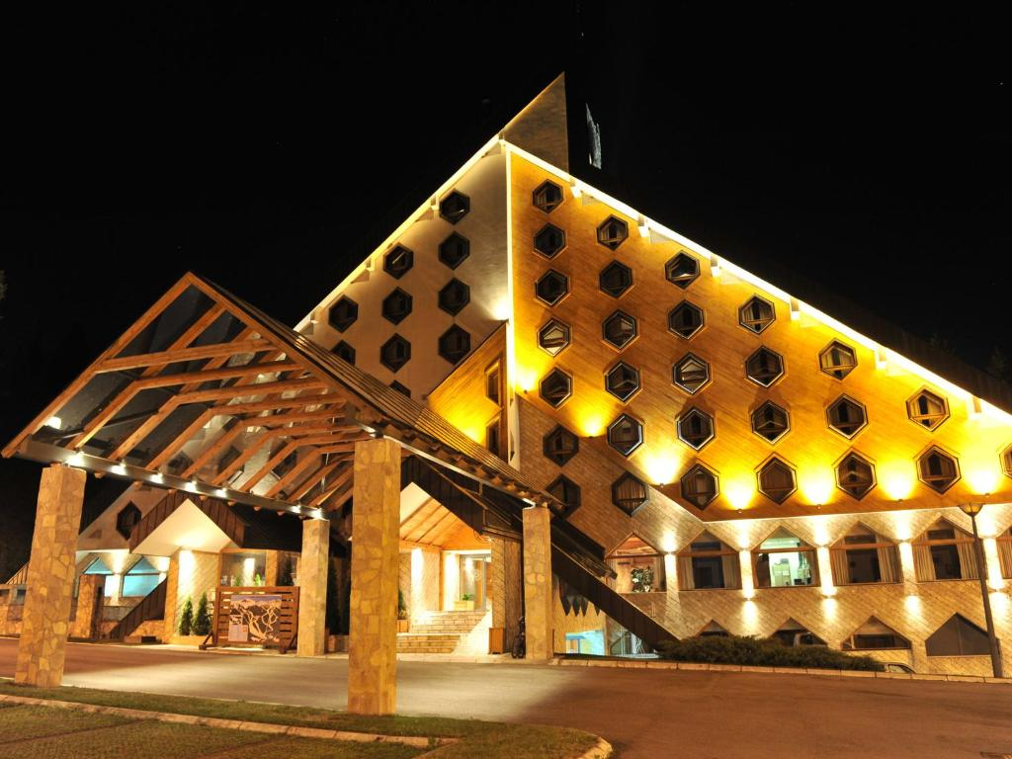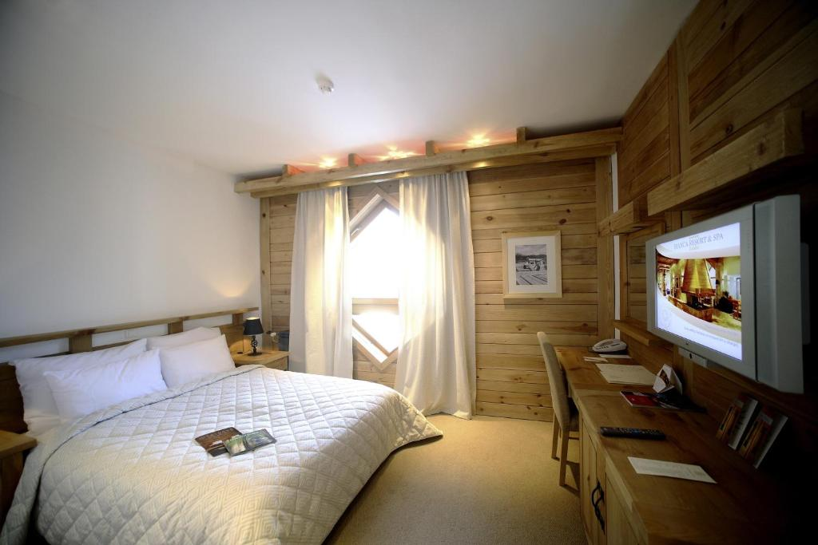
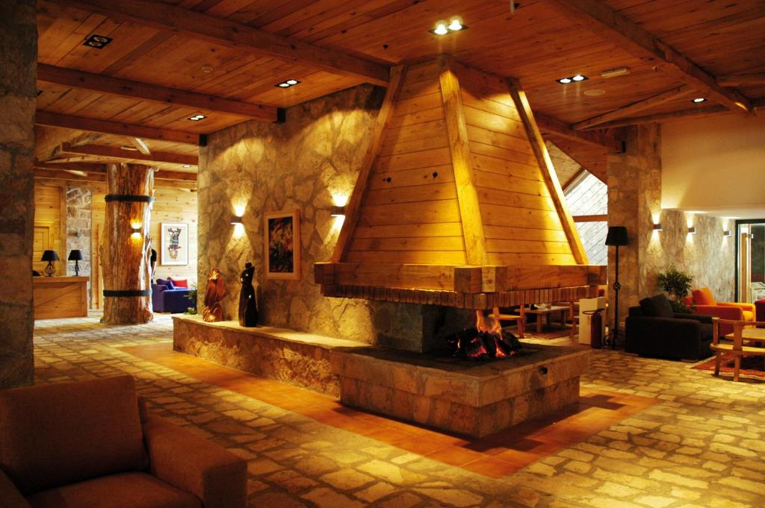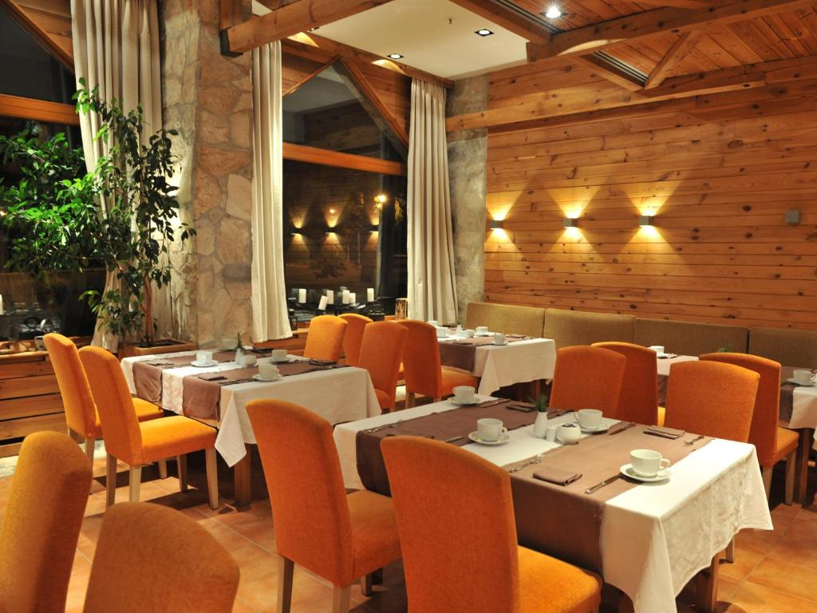
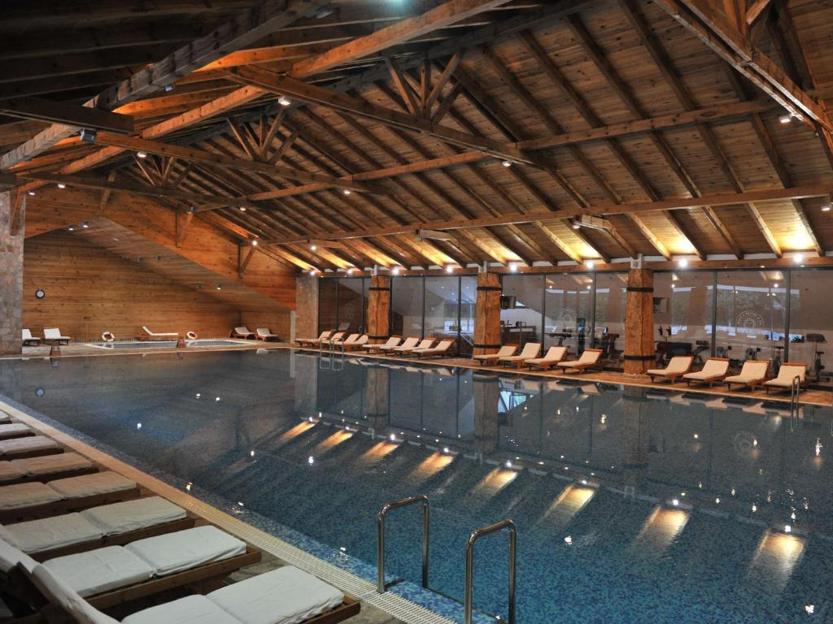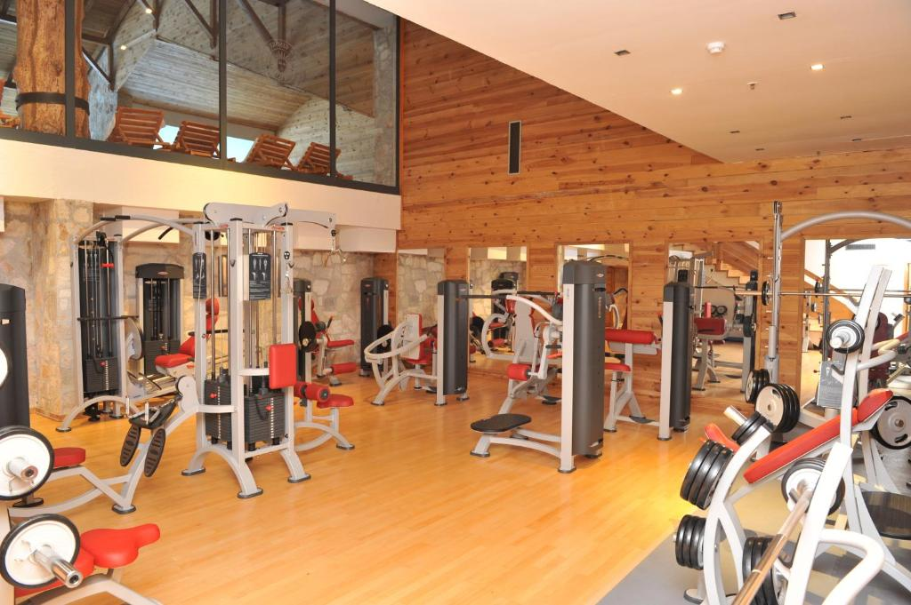

Crnogorska gastro ponuda
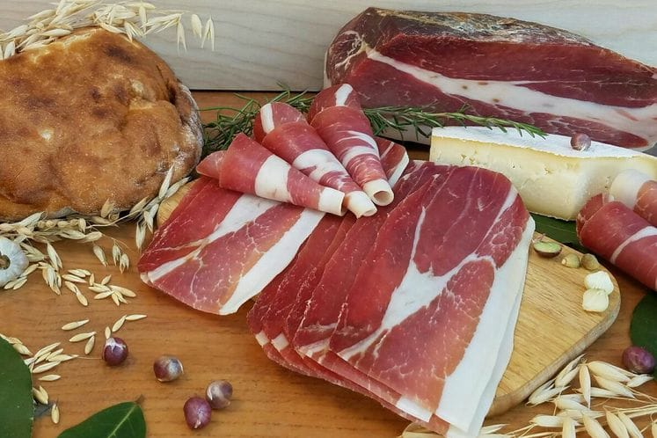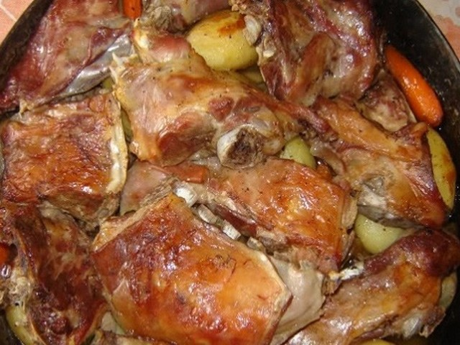
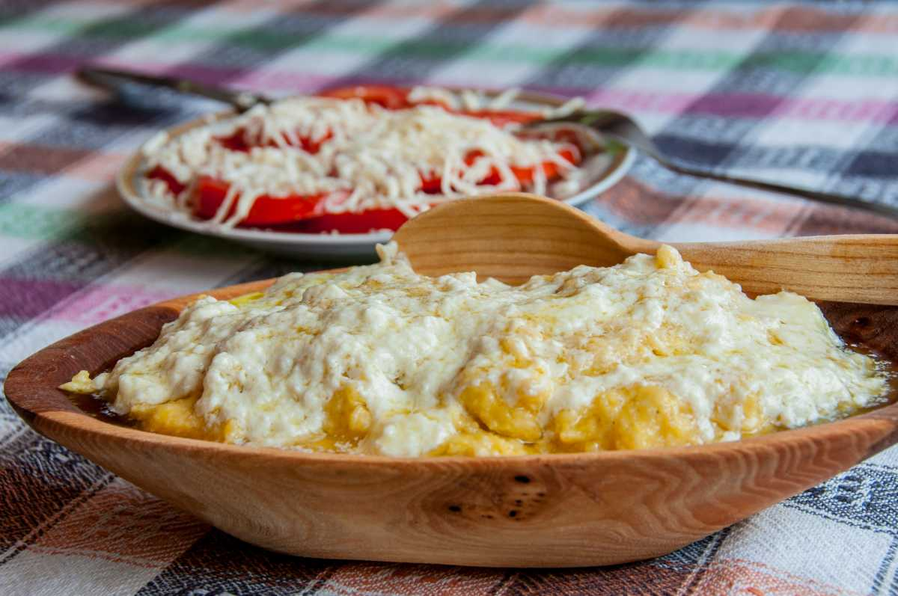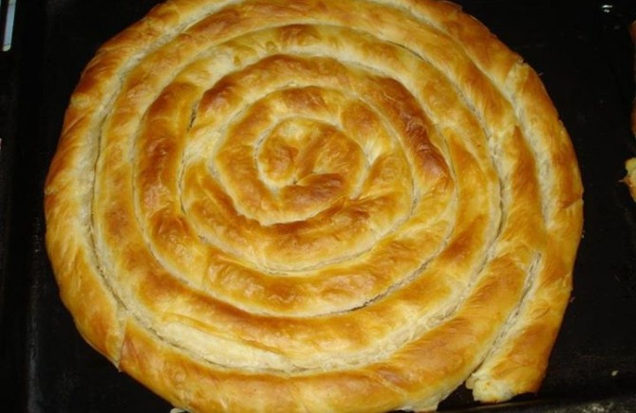
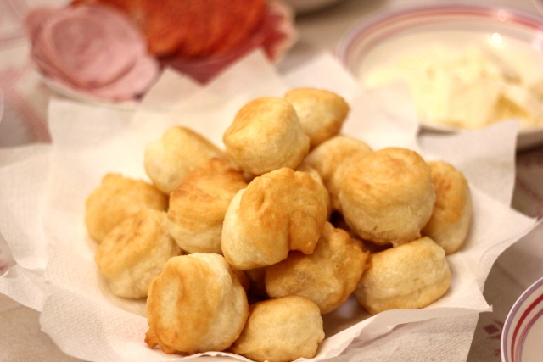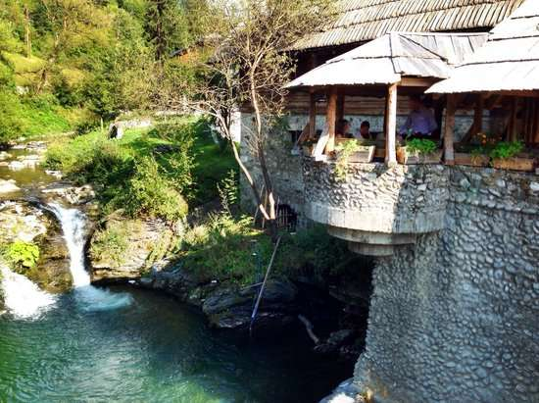
Cijena aranžmana je 236 eura po osobi u dvokrevetnoj sobi sa francuskim ležajem, 260 eura u dvokrevetnoj sobi sa odvojenim krevetima i 324 eura u jednokrevetnoj sobi. Djeca 0-3 godine gratis, 3-12 godina 19 eura po danu, 12+godina puna cijena.

U cijenu aranžmana je uključeno:
-smještaj i ishrana u hotelu Bjanka (4*) u Kolašinu sa upotrebom SPA centra (4 polupansiona-noćenje sa doručkom i večerom),
-boravišna taksa i osiguranje u hotelu,
-prevoz do nacionalnih parkova tri dana,
-ulaz u nacionalne parkove tri dana,
-prevoz žičarom dva dana i
-zdravstveno osiguranje.
U cijenu nijesu uračunate fakultativne aktivnosti:
-rafting Tarom 50 eura,
-vožnja ATV vozilima 25 eura,
-zip line 10 eura.

Prijave i rezervacije se vrše do popune mjesta a najdalje do 1. decembra 2022.
Prijave se vrše elektronski na: ivana.obradovic74@gmail.com a rezervacije, nakon što dobijete potvrdu o slobodnom mjestu, uplatom ukupne cijene aranžmana na račun Sekcije Crna Gora (instrukcije za plaćanje su u prilogu). Bankarske troškove transvera novca plaća učesnik (OUR opcija).
Nakon 1.12.2022. nije moguće vršiti otkazivanje aranžmana.

Za dodatne informacije se možete obratiti na ivana.obradovic74@gmail.com

